- 27 января 2021г. в МБОУ СОШ № 40 проведены классные часы на тему: « День полного освобождения Ленинграда от фашистской блокады (1944 год) и Международный день жертв Холокоста.». Осуществлен просмотр онлайн- урока «Подвиг блокадного Ленинграда». Проведен Всероссийский Урок памяти «Блокадный хлеб»
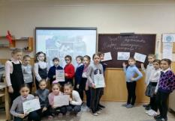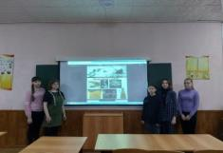

- 31 января 2021г. в МБОУ СОШ № 40 проведены классные часы на тему: «« День рождение города Новошахтинска!». Обучающиеся 2 классов подготовили стихи о родном городе. Обучающиеся 1-4 классов нарисовали рисунки о Новошахтинске. Обучающиеся 5-11 классов оформили стенд , посвященный городу Новошахтинску.Все ребята МБОУ СОШ № 40 посмотрели видеофильм « По маршруту родного города».

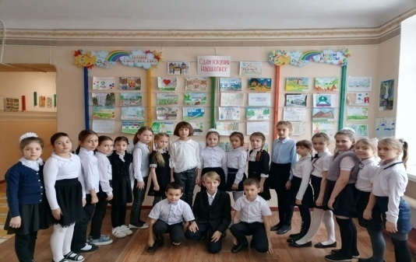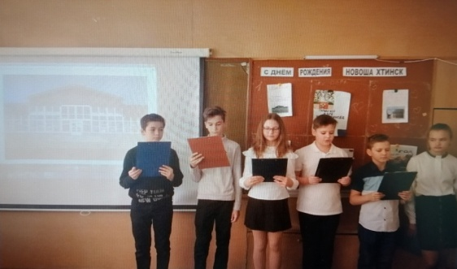

- 2 февраля в МБОУ СОШ № 40 среди обучающихся 1-11 классов проведены классные часы на тему: «День разгрома советскими войсками немецко-фашистских войск в Сталинградской битве». Обучающиеся 5-11 классов посмотрели видео сражений под Сталинградом.Обучающиеся 1-4 классов подготовили рисунки на тему: « Сражение советских войск с немецко-фашистскими захватчиками.»
Обучающиеся 4 классов подготовили стихи на тему: « Сталинградская битва.»
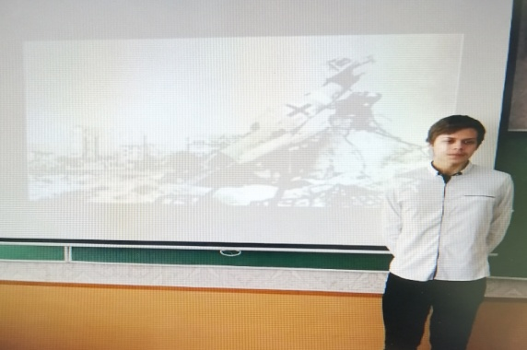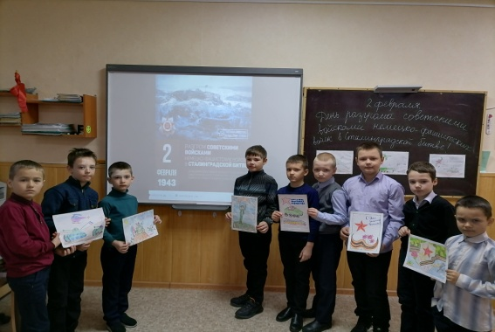

- 11 февраля 2021г. членами РДШ была организована экскурсия, в рамках 1 класса, по этажу «Боевой славы» школы. С подробным описанием боевых действий и рассказом о солдатах , чьи портреты размещены на стендах.
11 февраля 2021г. обучающиеся 5А и 6А классов, 12 февраля 2021г. обучающиеся 10 класса приняли участие в акции возложения цветов к мемориалу на клубе поселка имени Горького и на поселке Бугултай «Их подвиг не забудем никогда!»
Обучающиеся 1-5 классов приняли участие в конкурсе рисунков, стенгазет на тему «Освобождение города Новошахтинска от немецко-фашистских захватчиков.», подготовили выставку своих работ. Юноармией школы была организована добровольческая неделя для младших школьников , где юнармейцы в рамках одного класса показывали всем желающим, как снаряжать магазин, сборку и разборку АКМ.

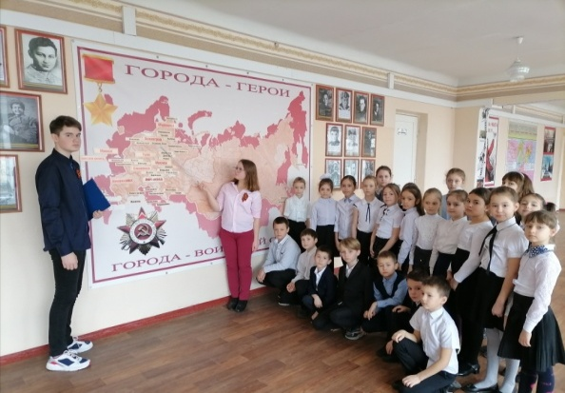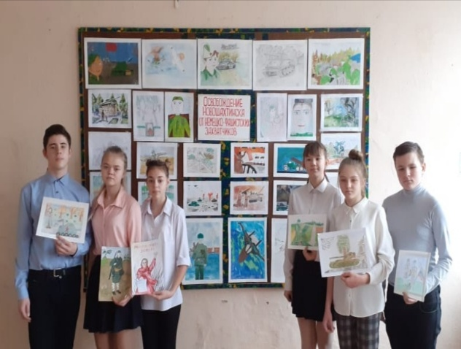

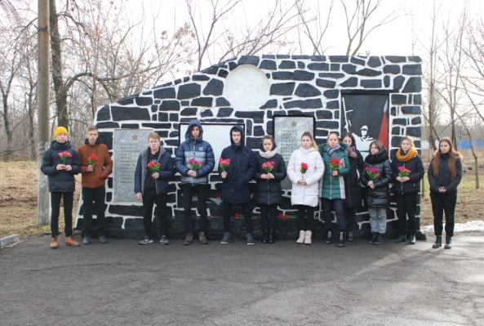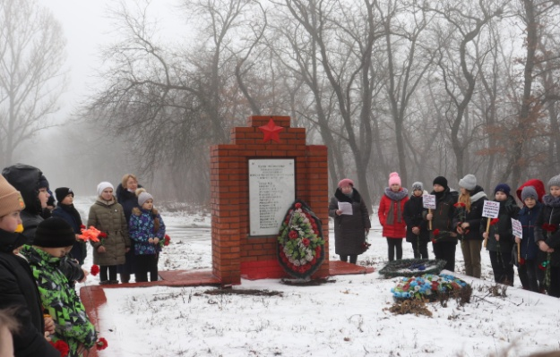
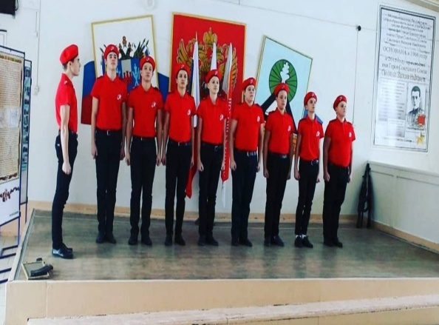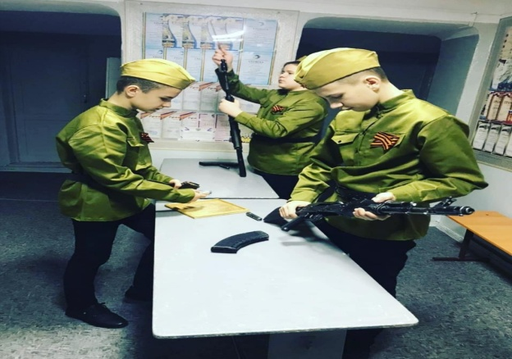

- 12 февраля в МБОУ СОШ № 40 среди обучающихся 1-11 классов проведены классные часы на тему: «Освобождение города Новошахтинска от немецко-фашистских захватчиков». Обучающиеся 8В класса приняли участие в акции «Вахта памяти» .

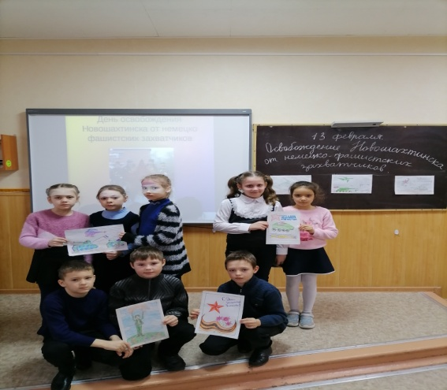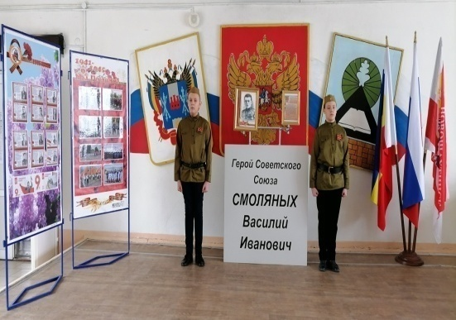
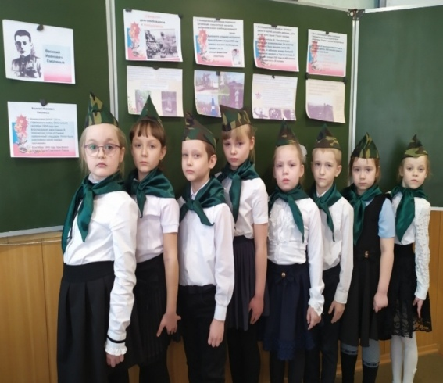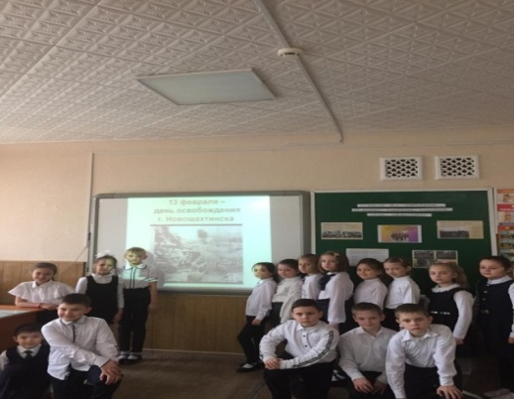

- 12 февраля 2021г. в МБОУ СОШ № 40 среди обучающихся 8-9 классов были проведены спортивные эстафеты, в рамках одного класса.

